Практическое руководство по устройствам свободной энергии. Глава3 Автор: Патрик Дж. Келли

Холодная энергия катушки
Человек, который использует на форуме логин "UFOpolitics", готов делиться своими знаниями и опытом на различных форумах, с производством и использованием холодного электричества в твердотельных схемах: его идеи, выложенные на форуме являются необычными, и это очень важно. Его основное утверждение, что если на катушку подавать импульсы, используя такую схему:
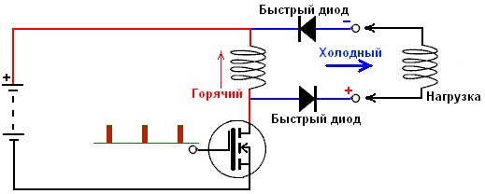
затем транзистор отключить быстро, то наблюдается приток холодного электричества в катушку из окружающей среды.
Этот приток энергии может быть собран и направлен в нагрузку с помощью двух высокоскоростных диодов, которые могут выдерживать значительные токи.
Приток энергии происходит, когда транзистор выключен, и поэтому желательно, чтобы транзистор был выключен в течение большей части времени, другими словами, низкая нагрузка в процентах для транзистора.
Там должна быть значительной нагрузка на выработку холодную электроэнергии. Если нет, то холодная электроэнергия будет поступать обратно в горячие цепи, и это может привести к повреждению транзисторов.
Том Берден утверждает, что резисторы повышают холодное электричество, и не препятствует его потоку, поэтому в качестве нагрузки должна быть использована катушка, двигатель постоянного тока с щетками или люминесцентные лампы.
Было отмечено, что поступающая энергия имеет тенденцию течь внутрь, к центру катушки, так что дополнительный метод сбора этой дополнительной энергии состоит в том, чтобы разместить вторую катушку внутри основной катушки, и намотать в одном направлении, как, например, это :
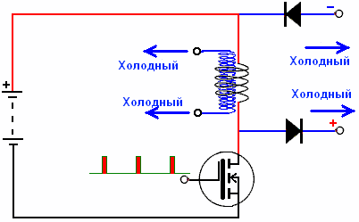
Это дает два отдельных, независимых выхода холодной электроэнергии. Диоды не нужны для внутренней "вторичной" катушки. Эта внутренняя приемная катушка не зависит от числа витков в катушке горячей пульсирующей электроэнергии. Вместо этого приемная катушка собирает поступающее холодное электричество в период, когда пульсирующая катушка выключена. Пульсирующая катушка может быть намотана непосредственно на дополнительную приёмную катушку, или же дополнительная катушка может быть намотана отдельно и помещена в основную катушку.
Очень удивительно, но рекомендуется, чтобы после мощных высокоскоростных диодов должны быть установлены маломощные кремниевые эпитаксиальные плоские высокоскоростные диоды (75V 0.45A) 1N4148 , а это, говорят, для лучшей очистки холодной электроэнергии. Важно, что холодная электроэнергия вначале должна пройти через мощные кремниевые диоды, и потом через диоды 1N4148, поэтому порядок соединения диодов очень важен, и должен быть таким, как показано здесь:
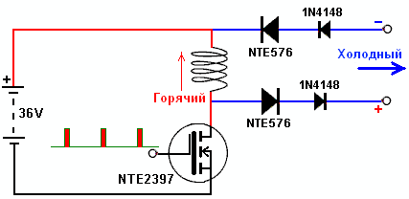
Альтернативными диодами для NTE576 (6А, 35 нс, 400В) являются NTE577 (5А, 70ns, 1000В) и HFA16PB (16A, 19nS, 600В). Основным требованием является высокая скорость работы, номинальное напряжение не менее 400 В и ток не менее 5 ампер.
Существует еще одна вещь, чтобы сделать в схеме, когда требуется выход постоянного тока, и здесь необходимо применить фильтрацию на выходе.
Во-первых, когда энергия пройдёт через силовые диоды NTE576 (или эквивалент), она сталкивается с высокочастотным (малой мощности) высокого качества пленочным конденсатором, размещенным на выходе для того, чтобы откачивать любые высокочастотные пульсации напряжения, прежде чем она передается через небольшие диоды 1N4148, и после сглаживании и конвертации, в электролитический конденсатор.
Конвертация холодного электричества в электролитическом конденсаторе, превращает его в обычную горячую электроэнергию.
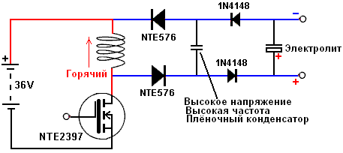
Хотя эта схема выглядит несложной, и кажется, что вы просто включите и она будет работать. Однако это не так, так как есть существенная процедура запуска, где сигнал, подаваемый на транзистор начинается с частотой всего несколько герц в секунду, и скважностью 50%, и что вход корректируется, и затем медленно и осторожно частота повышается, контролируя при этом напряжение и ток в схеме. (Этот процесс можно назвать "Тренировкой", и его нужно автоматизировать, подобрав алгоритм процесса - примечание редактора). Это очень мощная система, с возможностью получения высокой выходной мощности.
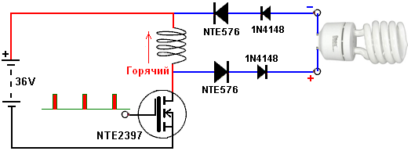
Это очень важно, что схема не работает без подходящей нагрузки для выработки холодной электроэнергии. Подходящей нагрузкой являются лампы дневного света на 230-вольт.
Следует понимать, что просто использовать выключатель питания не достаточно, чтобы получить приток холодного электричества.
Вместо этого, необходим тщательный последовательный пуск для достижения прогресса, и флюоресцентный свет особенно полезен для этого, хотя неоновые лампы также является популярным выбором временной нагрузки, так как эти устройства позволяют визуально оценивать ток в нагрузке.
До включения, вход генератора установлен на 50% рабочий цикл и минимальную частоту. Частота поднимается очень медленно, в результате чего лампа начинает мигать.
Поскольку частота повышается, ток от батареи должен контролироваться непрерывно, так как это ток, протекающий через транзистор, и ток сдерживается за счет снижения рабочего цикла постепенно.
В случае успеха, свет первоначально будет фиолетовым или зеленым, до достижения непрерывного яркого белого цвета. Видео показывает излучаемый свет, и тот факт, что это не опасно для жизни, можно посмотреть здесь.
Движущей силой является серия мощных магнитных импульсов, и осуществление физической цепи для достижения этого требует тщательной сборки.
Аккумулятор для питания схемы 36 вольтовый. Катушка намотана на отрезке трубы 2-дюймового (50 мм) диаметра без сердечника. Сопротивление катушки постоянному току около 1,4 или 1,5 Ом.
Это, в свою очередь, требует существенного тока от транзистора. Здесь используются шесть мощных выходных транзисторов, соединённых параллельно и закреплённых болтами к общему радиатору.
Здесь можно рассмотреть как намотана катушка. Цель состоит в том, чтобы иметь катушку сопротивлением около 1,5 Ом, и которая имеет максимальный магнитный эффект для протекающего тока.
Медная проволока стала очень дорогой, и поэтому было бы очень дорого для намотки катушки использовать толстую проволоку огромной длины, не говоря уже о больших размерах и большого веса. Подробная информация о медной проволоке, производимой в Европе показана в таблице.
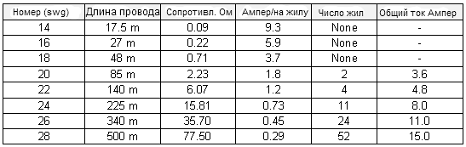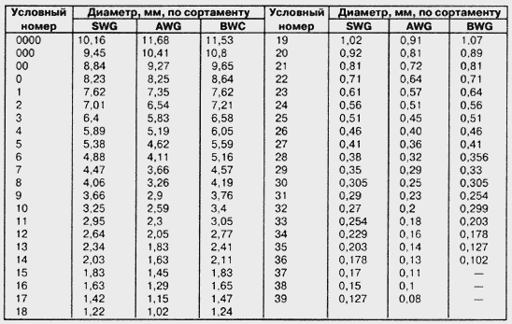
Мы видим из этого, что 500 грамм катушка 14 SWG провод имеет полное сопротивление лишь 0,09 Ом и, поэтому надо было бы принять шестнадцать барабанов (весом 8 килограммов и стоимостью много денег), чтобы намотать катушку с помощью этого провода, которая пропускает холодный ток в 9,3 ампера.
В отличие от этого, одна катушка из 28 SWG может обеспечить 52 отдельных обмоток, которые при подключении параллельно, могут пропустить 15 ампер, а также стоимость и вес намного меньше. Было бы утомительно, но не невозможно, намотать 52 катушки.
Магнитное поле, создаваемое одной жилой, как правило, меньше, чем магнитное поле, создаваемое двумя жилами с тем же током. Таким образом, если выбрать провод 22 SWG, то мы могли бы отмерить четыре провода длиной 33,5 метра, и соединив их параллельно, получим катушку с сопротивлением постоянному току 1,45 Ом.
Следует иметь в виду, что максимальный ток, который может пропустить провод составляет 4,8 ампер, при сопротивлении 1,45 Ом.
Если полное напряжение аккумуляторной батареи подается непрерывно на катушку, то она перегорит. Различные участники форума построили и испытали различные схемы для питания переменной частотой, и переменной скважности управляющего сигнала на выходе транзистора.
Тем не менее, "UFOpolitics" рекомендует простой таймер 555.
Если вы не знакомы с электронными схемами, то читайте главу 12, которая объясняет их довольно подробно, в том числе 555.
Дело в том, подчеркнул "UFOpolitics, что выход из контакта 3 в таймере 555 проходит сначала через резистор 100 Ом, а затем, каждый транзистор получает отдельный канал через две пары резисторов делителя напряжения.
47K резистор соединён с землёй для того, чтобы транзистор выключался должным образом. Эти резисторы не должны быть меньше, чем 47K.
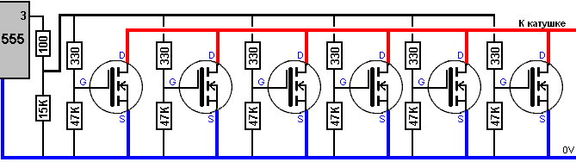
Толстыми линиями на этом рисунке показывают толстые провода, которые могут нести большие токи без существенного нагрева.
Рекомендуется также, что, хотя транзистор имеет внутренний диод, дополнительные внешние высокоскоростные диоды (NTE576 или аналогичный), они подключаются к каждому транзистору для того, чтобы повысить скорость переключения:
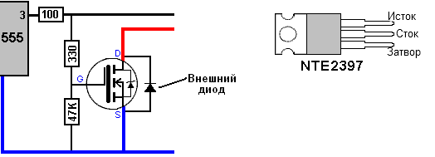

Реклама открывается в следующей вкладке
Оплаченная Реклама:
- Реальный заработок от 150$ в день! Жми - не п..
- Заработок от 5000 рублей в час гарантирую! ..
- 3000 рублей за день! Подробная инструкция..
- Быстрый заработок
- Гарантированый заработок, от 120$ до 240$ в д..
- 1500 рублей за 15 минут. Бесплатная инструкци..
- Жилье от Застройщиков по Стартовым Ценам! ..
- Получай доход в среднем 280$ в день! ..
- Знакомства без платных СМС..
- Как Заработать 300 000 руб. за 7 дней? ..

FET имеет емкость затвора около 1 нФ. Чем быстрее скорость зарядки / разрядки, тем быстрее FET будет переключаться (и не перегреваться).
Что определяет скорость заряда / разряда - емкость затвора, длина провода от возбудителя до затвора = индуктивность (где один метр провода составляет 0.05μH).
Кроме того, различная длина соединенитедьных проводов до затвора будет создавать различные задержки переключения и различные индуктивности могут инициировать высокочастотные колебания с повторяющимися ON / OFF / ON / OFF переключениями.
В результате может быть сожжён FETS и прекратится получение холодного электричества. Еще один момент, подчёркнутый UFOpolitics является то, что физическое расположение должно иметь соединительные провода или дорожки настолько короткими, насколько это возможно, и он предлагает следующее размещение:
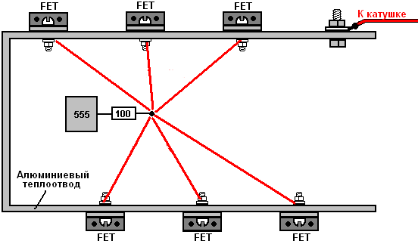
Есть две вещи, которые надо отметить. Во-первых, резистор 100 Ом ближайший от контакта 3 таймера 555 устанавливается по центру вокруг шести FET транзисторов, установленых на алюминиевых радиаторах, и это осуществляется проводами низкого сопротивления, для питания затвора каждого транзистора.
Во-вторых, радиатор сам также используется для обеспечения низкого сопротивления электрического соединения с катушкой, которая соединена с полевыми транзисторами.

Подключение к радиаторам осуществляется с помощью болтов и гаек. Каждый транзистор электрически соединен с радиатором через его контакты.
Транзисторы, используемые в прототипе, и рекомендованные для репликации является NTE2397. Это не очень распространенный транзистор в Европе, в то время как популярный IRF740 также может быть использован, все основные характеристики транзистора NTE2397 такие же.
"UFOpolitics" предлагает 2SK2837 (500V, 20A, 80A импульсный), или IRFP460 (500В, 0,27 Ом, 20A и 80A импульсный)
В качестве таймера 555 имеет максимальное напряжение питания 15 вольт, LM317N-стабилизатор напряжения чип используется для создания 12-вольтового питания от 36-вольтовой батареи ( может быть использован аккумулятор 24 V):
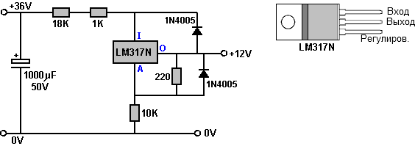
Схема LM317N должна быть прикреплена к хорошему теплоотводу:
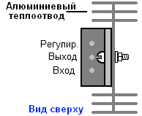
Существуют различные схемы импульсов, которые были успешно использованы с этой системой. "UFOpolitics" считает NE555 чип, самым простым, поэтому, возможно, мое предложение для этой схемы может быть подходящим выбором:
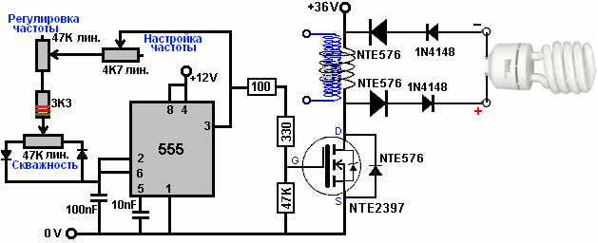
Это дает точное управление частотой и независимой регулировкой скважности, и для этого нужно только три очень дешевых компонента. Если имеется дорогой переменный многооборотный резистор, то переменный резистор "тонкой настройки" 4.7K может быть опущен.
На диаграмме означает «Линейный», который означает, что сопротивление изменяется непрерывно с постоянной скоростью, когда вал переменного резистора поворачивается.
В «UFOpolitics" схемах, важно, чтобы включить при минимальном значении частоты и установить скважность 50%. В противном случае это причинит ущерб некоторым компонентам схемы.
Есть способы, чтобы повысить производительность по сравнению с тем, что уже было описано. Один из способов, это вставить нержавеющий стальной сердечник внутрь катушки. Нержавеющая сталь должна быть немагнитная, но на практике это не всегда так.
Однако, в идеале, это стальной сердечник может быть улучшен путем изменения его кристаллической структуры при нагревании, а затем закаливать, погружая его в холодную воду.
Еще одним усовершенствованием является изоляция катушки с помощью второго транзистора.
Если транзистор "выключен" на каждом конце катушки, это конечно блокирует поток горячего электричества, но если Том Берден прав, сопротивление транзистора в выключенном состоянии будет на самом деле увеличивать поток холодного электричества. Устройство выглядит так:
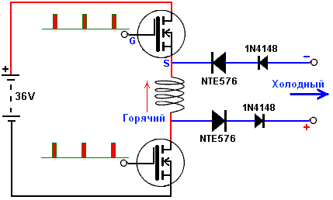
Хотя это выглядит как очень простая схема, но реализовать это не просто. Но, напряжение источника верхнего транзистора не зафиксировано, и быстро меняется в связи с изменением тока в катушке, и это не помогает, когда требуется надежное переключение верхнего транзистора.
Может быть использован P-канальный транзистор, и он будет подключён к источнику напряжению плюс 36V батареи.
Это поможет переключение огромной, но все еще будут вопросов о синхронизации включения и выключения двух транзисторов в одно и то же время.
Другие схемы были предложены для выполнения этого типа переключения, но "UFOpolitics" рекомендует делать как можно более проще, поэтому, использует только один транзистор, и это является наилучшим вариантом.
Скорость переключения элементов имеет важное значение. Каждый дополнительный FET, вкдючённый параллельно, замедляет их переключение.
Тем не менее, следует понимать, что есть большая опасность перегорания FET при использовании только одного транзистора.
Рекомендуемые диаметр и длина катушки - два дюйма (50 мм). Диаметр намотки, вероятно, будет примерно три дюйма (75 мм), таким образом диаметр фланца будет 4-дюйма (100 мм), что является реальным:
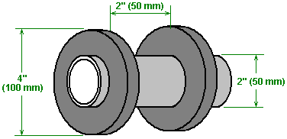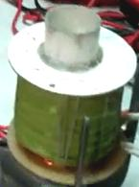
Рекомендуется материал из стекловолокна, который имеет высокую жаропрочность, и легко обработывается, личным выбором "UFOpolitics" является полиэфирная смола с метил этиловым (МЭК) отвердителем. Независимо от выбранного материала катушки, он должен быть немагнитным. При подключении в цепи, начало обмотки катушки идет к плюсу. Вот еще одна катушка намотана на акриловой трубке:
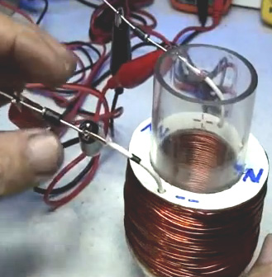
Следует иметь в виду, что холодная электроэнергия обеспечивает почти неограниченную мощность, и использование которой не понятны многим людям.
"UFOpolitics" предполагает, что схема получения горячего электричества первоначально должна быть проверена, используя резистивную нагрузку.
Если проверка даёт положительный результат, то тест продолжается с меньшим значением резистора, соединённого последовательно с катушкой, и если эта проверка удовлетворительна, то проводится осторожное тестирование с катушкой на номинальной нагрузке.
Холодное электричество может быстро заряжать аккумуляторы, и после серии циклов зарядки и разрядки, батареи становятся «кондиционером» для холодного электричества, и опыт персонала корпорации Electrodyne показывает, что большая батарея кондиционера, которая полностью разряжена, может быть заряжена за одну минуту.
Это было первое использование холодного электричества для низкосортных батарей, и значительное улучшение можно ожидать после многих дополнительных циклов заряда / разряда. Это полностью устраняет факторы, которые делают батарей непригодны для бытовой электросети.
Если весь банк Аккумулятор можно перезаряжать в считанные минуты, то это открывает путь для серьезной бытовой электросети с использованием батарей.
Холодным электричеством можно также запустить очень мощные двигатели. Член Форума "Netica обнаружил, что если подключить конденсатор к клеммам двигателя, то он работает лучше, что дает впечатляющие результаты.
Его видео этого здесь и мотор, работающий с катушкой без сердечника. Его установка выглядит следующим образом:
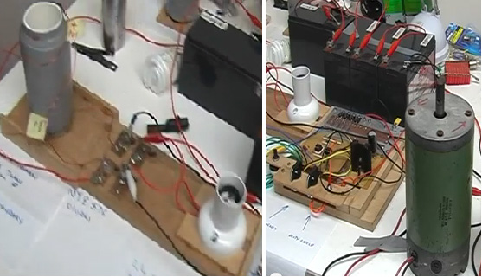
Можно погрузить схему холодной электроэнергии в воду, не причинив никакого вреда:
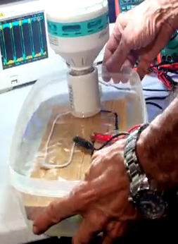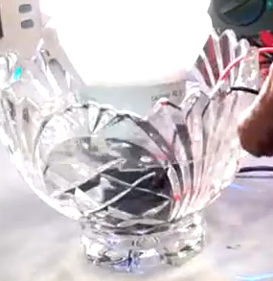
Видео этого находится здесь, демонстрирующее использование очень мощных ламп. Общехозяйственные демонстрации здесь.

